10 ans UK
Monthly
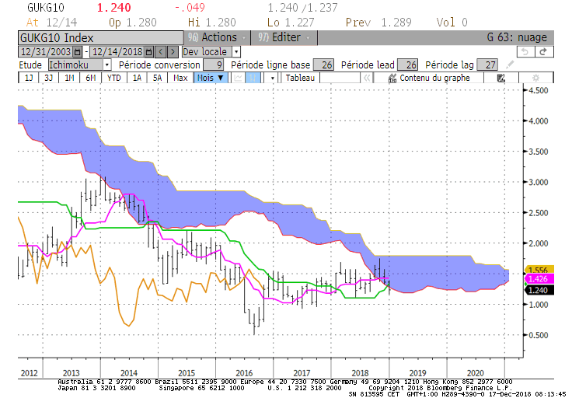
Weekly
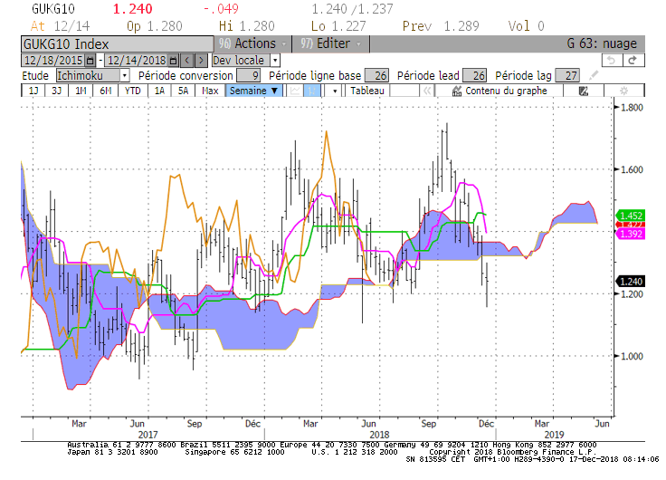
Daily
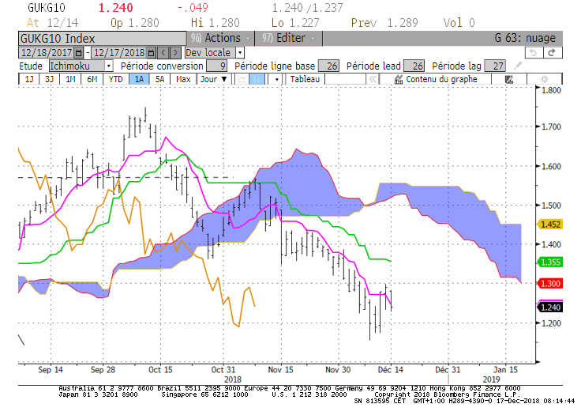

M : Le nuage de long terme représente une zone d’équilibre comprise entre 1.79 et 1.27.
Les dépassements de 1.27 au cours du mois de décembre, permettront d’envisager des baisses limitées dans un premier temps au support de 1.10.

W : La borne basse du nuage du taux est matérialisée par un plat sur 1.32. Ce point servira dorénavant de résistance. La LS devra s’affranchir de son nuage, plat sur 1.22. Ce ne sera qu’après une cassure Weekly de 1.22 que l’on pourra envisager l’objectif technique de 1.10.

D : Taux et LS évoluent dans un environnement baissier sur le court terme. Après un bas à 1.15, le marché a rebondi pour revenir sur sa TS. Le 10 ans UK évolue autour de cette courbe ce qui traduit une certaine stabilité de la dynamique de baisse. En rupture, le taux sera attiré par la KS qui servira de résistance. Au-dessus de 1.15, elle baissera progressivement, passant de 1.33 à 1.30 sur la semaine.

HEBDOMADAIRE : L’environnement baissier est confirmé sur le court terme. Sur cette unité de temps, après un plus bas à 1.15, le marché a rebondi. Sous 1.32, la baisse restera favorisée. Une cassure et un maintien du marché sous 1.22 seront nécessaires pour envisager une poursuite de la baisse sur 1.10.

10 ans JP
Monthly
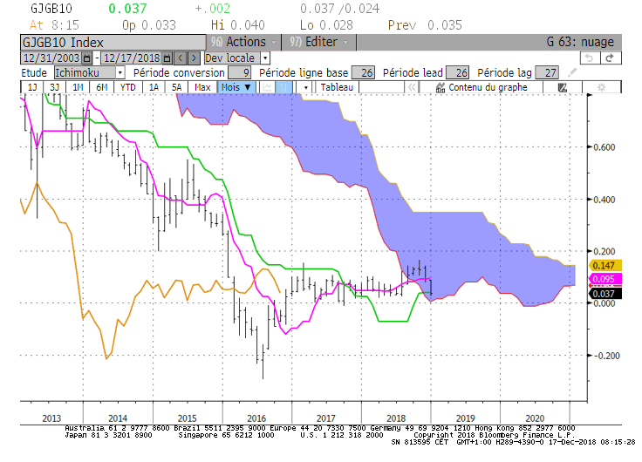
Weekly
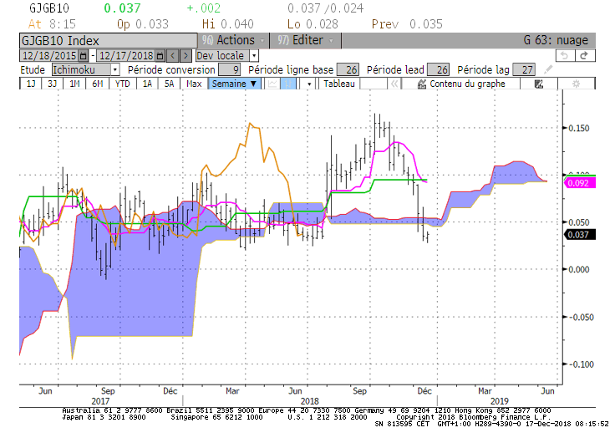

Daily
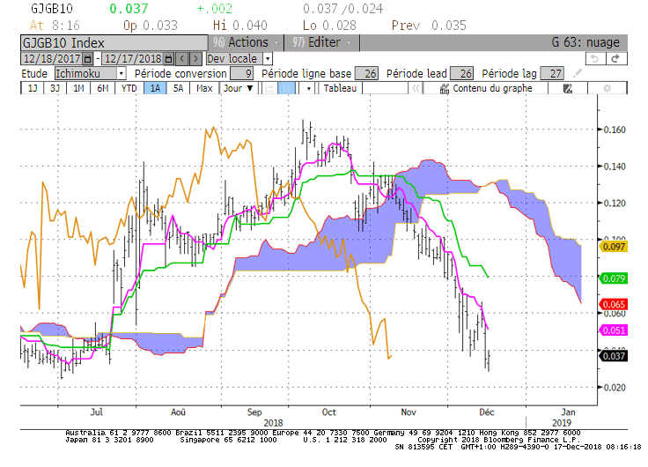

M : Le nuage de long terme représente une zone d’équilibre comprise entre 0.00 et 0.35.
La forme plate des courbes composant l’analyse en nuage nous indique que le marché n’est pas en tendance.
La KS sert de support sur 0.04. En cassure le taux s’orientera sur la partie basse de son nuage de 0.00.
On ne pourra pas envisager la hausse tant que le 10 ans JP se maintiendra sous 0.35.

W : Le taux et la LS sont revenus sous leur nuage respectif. Cette action du marché place cette unité de temps dans un environnement favorable à la baisse. Mais l’orientation du nuage et son twist plaidera dans un premier pour une consolidation horizontale comprise entre 0.00 et 0.15.
Un retour du taux au-dessus de 0.05 remettra en question cette vue.

D : L’orientation des courbes Ichimoku placent cette unité de temps dans un environnement baissier, lui-même favorable à une poursuite de la baisse en direction du support Weekly de 0.00. Le marché est légèrement sur tendu. Ce contexte milite pour une correction. Un retracement ne devra pas dépasser le niveau de 0.05

HEBDOMADAIRE : Contexte sur tendu sur le court terme qui demande à être corrigé. Cette correction ne devra pas dépasser 0.05 pour envisager une poursuite de la baisse sur 0.00.

ATTAL JEAN-LUC
(Définition des termes page suivante)

TS (mauve) = plus haut + plus bas sur les 9 dernières périodes
2

KS (vert) = plus haut + plus bas sur les 26 dernières périodes

2
LS (orange) = clôture décalée de 26 périodes en arrière

SSA (bordure du nuage) = TS + KS projetée 26 périodes en avant
2

SSB (bordure opposée du nuage) = plus haut + plus bas sur les 52 dernières
2

Périodes, projetées 26 périodes en avant

Unités de temps : M Monthly

W Weekly

D Daily

